ФЕДЕРАЛЬНОЕ АГЕНТСТВО ЖЕЛЕЗНОДОРОЖНОГО ТРАНСПОРТА
Федеральное государственное бюджетное образовательное учреждение высшего образования
«Петербургский государственный университет путей сообщения
Императора Александра I»
(ФГБОУ ВО ПГУПС)

Кафедра «Информационные и вычислительные системы»

РАБОЧАЯ ПРОГРАММА
дисциплины
«УПРАВЛЕНИЕ ЖИЗНЕННЫМ ЦИКЛОМ ИНФОРМАЦИОННЫХ СИСТЕМ» (Б1.Б.23)
для направления
38.03.05 «Бизнес-информатика»
по профилю «Архитектура предприятия»
(программа подготовки – академический бакалавриат)

Форма обучения – очная

Санкт-Петербург
2018

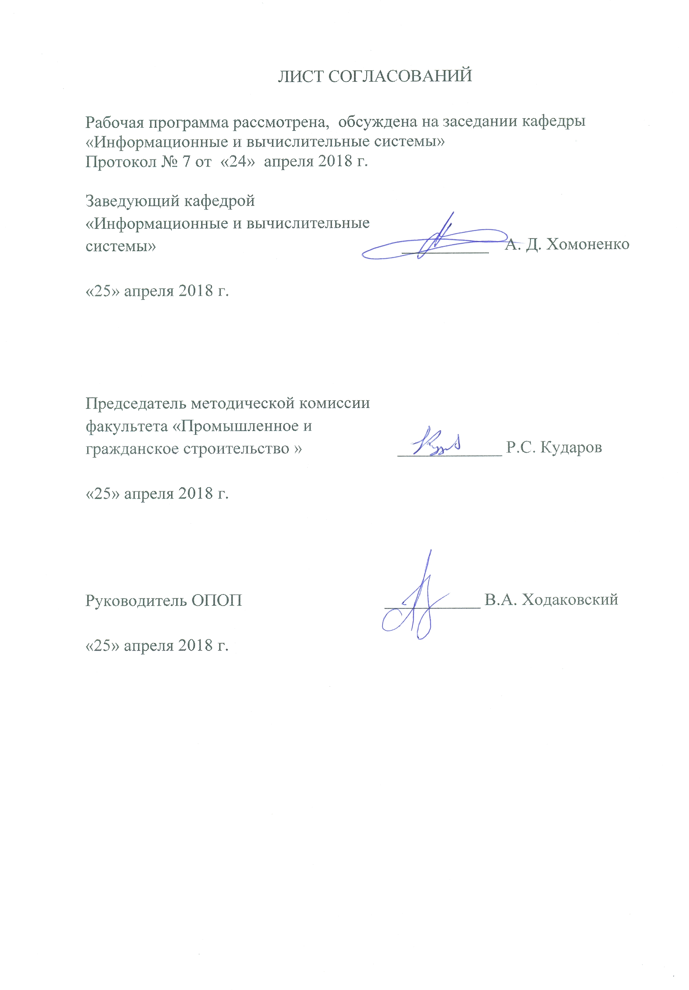
- Цели и задачи дисциплины

Рабочая программа составлена в соответствии с ФГОС ВО,утвержденным «11» августа2016 г.,приказ № 1002, по направлению 38.03.05 «Бизнес-информатика» по дисциплине «Управление жизненным циклом информационных систем».
Целью изучения дисциплины «Управление жизненным циклом информационных систем» является ознакомление студентов с информационными системами, изучение ими структуры жизненного цикла информационных систем и методологии управления им.
Для достижения поставленной цели решаются следующие задачи:
- знакомство с понятием информационных систем;
- изучение стадий жизненного цикла информационных систем;
- изучение моделей жизненного цикла информационных систем;
- изучение нормативной базы управления жизненного цикла информационных систем и порядка разработки документов на каждой стадии жизненного цикла;
- знакомство с основными методологиями управления жизненным циклом информационных систем и особенностями их использования.

2. Перечень планируемых результатов обучения по дисциплине, соотнесенных с планируемыми результатами освоения основной профессиональной образовательной программы

Планируемыми результатами обучения по дисциплине являются: приобретение знаний, умений, навыков.
В результате освоения дисциплины студент должен:
ЗНАТЬ:
- структуру и назначение информационных систем;
- этапы и процессы жизненного цикла информационных систем;
- основные стандарты, регламентирующие процессы и работы на различных этапах жизненного цикла информационных систем;
- назначение и содержание технического задания на разработку (модернизацию) информационной системы;
- порядок выполнения работ по управлению жизненным циклом информационных систем на каждой стадии;
- основные средства и нотации моделирования объектов автоматизации;
- основные методологии управления жизненным циклом информационных систем.
УМЕТЬ:
- использовать действующие стандарты для выполнения работ на каждой стадии жизненного цикла информационных систем;
- моделировать процессы функционирования информационных систем с использованием современных средств моделирования;
- выполнять элементы проектирования информационных систем;
- формулировать требования к информационным системам и заполнять основные разделы технического задания на их разработку.
ВЛАДЕТЬ:
- средствами выполнения анализа и проектирования информационных систем.

Приобретенные знания, умения, навыки, характеризующие формирование компетенций,осваиваемые в данной дисциплине, позволяют решать профессиональные задачи, приведенные в соответствующем перечне по видам профессиональной деятельности в п. 2.4 общей характеристики основной профессиональной образовательной программы (ОПОП).

Изучение дисциплины направлено на формирование следующих общепрофессиональных компетенций (ОПК):
- способность решать стандартные задачи профессиональной деятельности на основе информационной и библиографической культуры с применением информационно-коммуникационных технологий и с учетом основных требований информационной безопасности (ОПК-1).
Изучение дисциплины направлен на формирование следующих профессиональных компетенций (ПК), соответствующих видам профессиональной деятельности, на которые ориентирована программа бакалавриата:
аналитическая деятельность:
- проведение исследования и анализа рынка информационных систем и информационно-коммуникативных технологий (ПК-2);
- выбор рациональных информационных систем и информационно-коммуникативных технологий решения для управления бизнесом (ПК-3);
организационно-управленческая деятельность:
- использование современных стандартов и методик, разработка регламентов для организации управления процессами жизненного цикла ИТ-инфраструктуры предприятий (ПК-7);
- организация взаимодействия с клиентами и партнерами в процессе решения задач управления жизненным циклом ИТ-инфраструктуры предприятия (ПК-8).

Область профессиональной деятельности обучающихся, освоивших данную дисциплину, приведена в п. 2.1 общей характеристики ОПОП.
Объекты профессиональной деятельности обучающихся, освоивших данную дисциплину, приведены в п. 2.2 общей характеристики ОПОП.

3. Место дисциплины в структуре основной профессиональной образовательной программы

Дисциплина «Управление жизненным циклом информационных систем» (Б1.Б.23) относится к базовой части и является обязательной дисциплиной обучающегося.

4. Объем дисциплины и виды учебной работы

Вид учебной работы | Всего часов | Семестр
 |  | 4 | 5
Контактная работа (по видам учебных занятий)  В том числе:  - лекции (Л)  - практические занятия (ПЗ) | 64  32  32 | 32  16  16 | 32  16  16
Самостоятельная работа (СРС) (всего) | 71 | 31 | 40
Контроль | 45 | 9 | 36
Форма контроля знаний |  | З | Э
Общая трудоемкость: час / з.е. | 180/5 | 72/2 | 108/3

Примечания: «Форма контроля знаний» – экзамен (Э), зачет (З)

5. Содержание и структура дисциплины

5.1 Содержание дисциплины

№  п/п | Наименование раздела дисциплины | Содержание раздела
1 | Информационные системы, их классификация и тенденции развития | Понятие информационной системы (ИС). Основные определения. Классификация ИС. Структура и состав типовой ИС. Поколения ИС. Тенденции развития ИС.
2 | Жизненный цикл ИС, его структура, модели. Нормативная база управления жизненным циклом ИС. | Структура жизненного цикла (ЖЦ) ИС. Основные стадии ЖЦ ИС, их взаимосвязь и решаемые на них задачи. Модели ЖЦ ИС, их назначение и условия использования. Стандарты, регламентирующие управление ЖЦ ИС.
3 | Моделирование объекта автоматизации | Исследование и обоснование разработки ИС. Технико-экономическое обоснование проекта. Описание объекта автоматизации: структур, процессы, функции. Выбор программного решения. Прототипирование при разработке ИС. Средства, нотации и инструменты моделирования. Унифицированный процесс разработки RUP. Архитектура ИС.
4 | Техническое задание на разработку ИС | Эксплуатационное качество ИС. Формирование технического задания на разработку ИС. Структура технического задания на разработку ИС. Правила заполнения разделов технического задания. Документирование.
5 | Эксплуатация и утилизация информационных систем | Ввод ИС в эксплуатацию. Эксплуатационная документация. Опытная эксплуатация. Этапы эксплуатации ИС. Сопровождение эксплуатации. Авторский надзор. Техническая поддержка. Постгарантийное сопровождение. Модернизация. Особенности проектов по модернизации. Утилизация ИС.

5.2 Разделы дисциплины и виды занятий

№  п/п | Наименование раздела дисциплины | Л | ПЗ | СРС
1 | Информационные системы, их классификация и тенденции развития | 4 | - | 4
2 | Жизненный цикл ИС, его структура, модели. Нормативная база управления жизненным циклом ИС. | 6 | - | 12
3 | Моделирование объекта автоматизации | 6 | 16 | 14
4 | Техническое задание на разработку ИС | 6 | 10 | 27
5 | Эксплуатация и утилизация информационных систем | 10 | 6 | 14
Итого |  | 32 | 32 | 71

6. Перечень учебно-методического обеспечения для самостоятельной работы обучающихся по дисциплине

№  п/п | Наименование раздела | Перечень учебно-методического обеспечения
1 | Информационные системы, их классификация и тенденции развития | 1. Конспект лекций.  2. Зараменских Е.П. Управление жизненным циклом информационных систем. – Новосибирск: Издательство ЦРНС, 2014.-270с.  3. Бородакий Ю. В., Лободинский Ю. Г. Эволюция информационных систем (современное состояние и перспективы). – М.: Горячая линия - Телеком, 2011.-368с.  4. Васильев Р.Б., Калянов Г.Н., Лёвочкина Г.А. Управление развитием информационных систем. – М.: Горячая линия - Телеком, 2009.-376с.  5. Яковлев В. Корпоративные информационные системы на железнодорожном транспорте: учеб. – М.: ФГБОУ «Учебно-методический центр по образованию на железнодорожном транспорте», 2013.-255с.
2 | Жизненный цикл ИС, его структура, модели. Нормативная база управления жизненным циклом ИС.
3 | Моделирование объекта автоматизации
4 | Техническое задание на разработку ИС
5 | Эксплуатация и утилизация информационных систем

7. Фонд оценочных средств для проведения текущего контроля успеваемости и промежуточной аттестации обучающихся по дисциплине

Фонд оценочных средств по дисциплине является неотъемлемой частью рабочей программы и представлен отдельным документом, рассмотренным на заседании кафедры и утвержденным заведующим кафедрой.

8. Перечень основной и дополнительной учебной литературы, нормативно-правовой документации и других изданий, необходимых для освоения дисциплины

8.1 Перечень основной учебной литературы, необходимой для освоения дисциплины
1. Зараменских Е.П. Управление жизненным циклом информационных систем. – Новосибирск: Издательство ЦРНС, 2014.-270с.
2. Бородакий Ю. В., Лободинский Ю. Г. Эволюция информационных систем (современное состояние и перспективы). – М.: Горячая линия - Телеком, 2011.-368с.
3. Васильев Р.Б., Калянов Г.Н., Лёвочкина Г.А. Управление развитием информационных систем. – М.: Горячая линия - Телеком, 2009.-376с.
4.Яковлев В. Корпоративные информационные системы на железнодорожном транспорте: учеб. – М.: ФГБОУ «Учебно-методический центр по образованию на железнодорожном транспорте», 2013.-255с.
5. Довбуш Г.Ф. Проектирование информационных систем. Конспект лекций. – СПб.: ПГУПС, 2014.

8.2 Перечень дополнительной учебной литературы, необходимой для освоения дисциплины
1. Когаловский М. Р. Перспективные технологии информационных систем. — М.: ДМК Пресс; Компания АйТи, 2003.-288с.
2. Фаулер М. Архитектура корпоративных программных приложений.: Пер. с англ. — М.: Издательский дом «Вильямс», 2006. -544с.
3. Антамошин А.Н., Близнова О.В., Бобов А.В., Большаков А.А., Лобанов В.В., Кузнецова И.Н. Интеллектуальные системы управления организационно-техническими системами. — М.: Горячая линия - Телеком, 2006.-160с.
4. Данилин А., Слюсаренко А. Архитектура и стратегия. «Инь» и «Янь» информационных технологий предприятия. — М.: Интернет-университет информационных технологий, 2005.-504с.
5. Арлоу Д., Нейштадт А. UML 2 и Унифицированный процесс. Практический объектно-ориентированный анализ и проектирование. / Пер. с англ. – 2-е изд. – СПб.: Символ-Плюс, 2007. -621с.
6. Буч Г., Максимчук Р., Энгл М. и др. Объектно-ориентированный анализ и проектирование с примерами приложений. / Пер. с англ. – 3-е изд. – М.: Вильямс, 2008. -720с.
7. Мацяшек Л. Анализ и проектирование информационных систем с помощью UML 2.0. / Пер. с англ. – 3-е изд. – М.: Вильямс, 2008.-816с.
8. Рамбо Дж., Блаха М. UML 2.0. Объектно-ориентированное моделирование и разработка. / Пер. с англ. – 2-е изд. – СПб.: Питер, 2007. -544с.

8.3 Перечень нормативно-правовой документации, необходимой для освоения дисциплины
1. Методология функциональногомоделирования IDEF0: Руководящий документ РД IDEF0-2000. - Госстандарт России, 2000. - 75 с.

8.4 Другие издания, необходимые для освоения дисциплины
1. Довбуш Г. Ф. Моделирование документов. – Метод. указания. – СПб.: ПГУПС, 2011.
2. Довбуш Г. Ф. Моделирование операций. – Метод. указания. – СПб.: ПГУПС, 2013.

9. Перечень информационных технологий, используемых при осуществлении образовательного процесса по дисциплине, включая перечень программного обеспечения и информационных справочных систем

- Личный кабинет обучающегося и электронная информационно-образовательная среда. [Электронный ресурс]. – Режим доступа: http://sdo.pgups.ru/ (для доступа к полнотекстовым документам требуется авторизация).
- Учебно-методический комплекс «Управление жизненным циклом информационных систем»:http://window.edu.ru/resource/831/61831/files/umk_risk_model_sit.pdf
- Электронно-библиотечная система ЛАНЬ [Электронный ресурс]. Режим доступа: https://e.lanbook.com — Загл. с экрана.
- Система Консультант Плюс [Электронный ресурс] – Режим доступа: http://www.consultant.ru;
- Единое окно доступа к образовательным ресурсам Плюс [Электронный ресурс]– Режим доступа: http://window.edu.ru.

10. Методические указания для обучающихся по освоению дисциплины

Порядок изучения дисциплины следующий:
- Освоение разделов дисциплины производится в порядке, приведенном в разделе 5 «Содержание и структура дисциплины». Обучающийся должен освоить все разделы дисциплины с помощью учебно-методического обеспечения, приведенного в разделах 6, 8 и 9 рабочей программы.
- Для формирования компетенций обучающийся должен представить выполненные типовые контрольные задания или иные материалы, необходимые для оценки знаний, умений, навыков, предусмотренные текущим контролем (см. фонд оценочных средств по дисциплине).
- По итогам текущего контроля по дисциплине, обучающийся должен пройти промежуточную аттестацию (см. фонд оценочных средств по дисциплине).

11. Перечень информационных технологий, используемых при осуществлении образовательного процесса по дисциплине, включая перечень программного обеспечения и информационных справочных систем

- Интернет - сервисы и электронные ресурсы (поисковые системы, электронная почта, онлайн - энциклопедии и справочники, электронные учебные и учебно-методические материалы).
- электронная информационно-образовательная среда Петербургского государственного университета путей сообщения Императора Александра I [Электронный ресурс]. Режим доступа: http://sdo.pgups.ru.
Дисциплина обеспечена необходимым комплектом лицензионного программного обеспечения, установленного на технических средствах, размещенных в специальных помещениях и помещениях для самостоятельной работы: операционная система Windows, MS Office.
Все обучающиеся имеют доступ к электронным учебно-методическим комплексам (ЭУМК) по изучаемой дисциплине согласно персональным логинам и паролям.

